SIA Fase 1

Inleiding
De eerste fase van de ontwikkeling van SIA betreft de herbouw van de bestaande watermeldingen applicatie (https://formulier-watermelding.amsterdam/melden/).

Functionaliteiten en Randvoorwaarden

Melding
Centraal in SIA staat het opnemen van een melding:
- Omschrijving
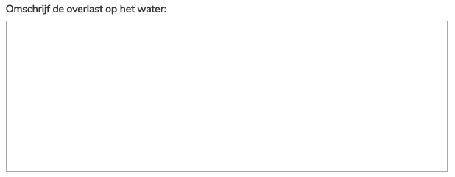
- Locatie door middel van klikken en slepen op een kaart
Resultaat is een coordinaat en deze wordt vertaald in openbare ruimte en het dichtsbijzijnde verblijfsobject (max 100 meter verwijderd).
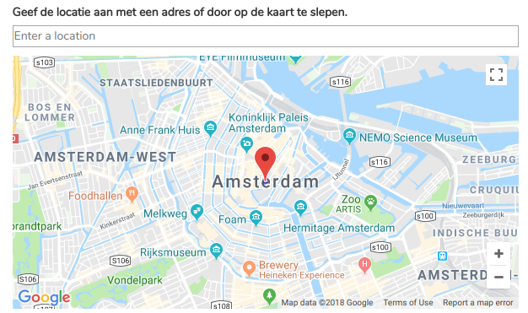
- Datum en tijdstip van constatering
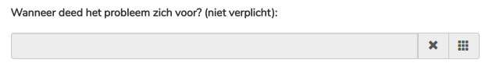
- Afbeelding
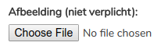
- Extra informatie
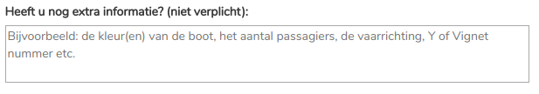
- E-mail adres en telefoonnummer van de melder
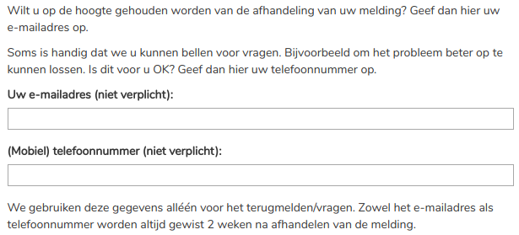
Als de melding intern wordt gedaan (zie verderop de paragraaf Toegangsbeveiliging) wordt ook de source van de melding vastgelegd
- Oorsprong
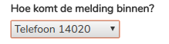

Na het invullen van de verplichte velden kan de melding worden verzonden.

Als de melder een e-mail adres heeft ingevuld wordt het ontvangen van de melding per e-mail bevestigd aan de melder.

Er wordt in de huidige applicatie gebruik gemaakt van een API die op basis van de kenmerken van de melding automatisch een categorie toekent aan een melding.
- Categorie
bv “Gezonken boot”

Een melding dient verder door de applicatie automatisch te worden gekoppeld aan:
- Type
In de eerste fase is dit “Watermelding”
- Afdeling
In de huidige applicatie is dit “Waternet”
- Openbare ruimte
Op basis van de locatie
- Verblijfsobject
Als een adres wordt ingevoerd dan moet het bijbehorende verblijfsobject worden gekoppeld.
Als een locatie wordt ingevoerd dan moet het dichtsbijzijnde verblijfsobject worden gekoppeld. Ligt dit verder weg dan een bepaalde afstand (bv 100 meter) dan is het verblijfsobject onbepaald.
- Stadsdeel
bv “Centrum”

Styling en browsers
De applicatie dient te voldoen aan de Amsterdam style guide.
De applicatie dient responsive te zijn en te kunnen worden gebruikt op smartphones.
Het bepalen van de minimum resolutie dient binnen het project plaats te vinden.
Qua browsers dient IE11, Firefox, Safari, Chrome en Edge te worden ondersteund.
Het bepalen van de minimum versies dient binnen het project plaats te vinden.

Toegangsbeveiliging
Een gebruiker kan toegang krijgen tot het interne gedeelte van de applicatie via username en wachtwoord. De implementatie hiervan is bij voorkeur gekoppeld aan de ADW omgeving maar dit is niet verplicht. De huidige applicatie kent een eigen username/wachtwoord administratie en dit kan in de eerste fase worden gehandhaafd.
De credentials kunnen als token (bv JWT) bij elk request worden meegestuurd zodat de API kan herkennen of het om een interne gebruiker gaat en zo ja, wie de gebruiker is.

Audittrail
Alle acties op meldingen dienen te worden geregistreerd in een audit trail. Deze audittrail hoeft in de eerste fase niet via een GUI te worden uitgevraagd. Deze functionaliteit is immers ook niet aanwezig in de huidige applicatie.

Meldingen overzicht
Deze functionaliteit is alleen beschikbaar voor geregistreerde gebruikers.
In een lijst worden de afgelopen meldingen getoond:
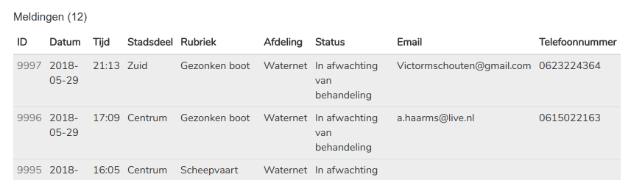
Ook kunnen de meldingen worden getoond in een kaart:
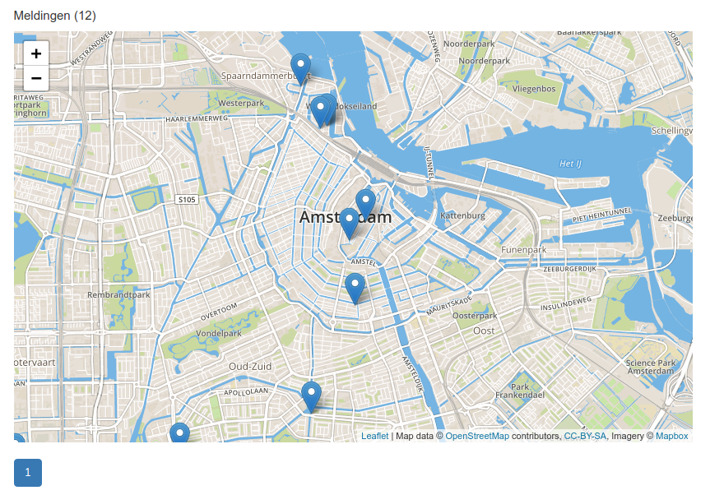
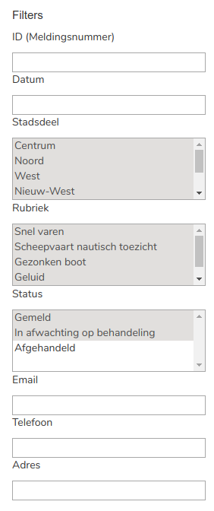
Er kan gebruik worden gemaakt van filters om deze lijst of de kaartweergave aan te passen. Op vrijwel alle getoonde velden in de lijst kan worden gefilterd:
- ID: ID contains filtertext
- Datum: Datum contains filtertext
- Stadsdeel: Multiselect (default alles)
- Categorie: Multiselect (default alles)
- Status: Multiselect (default alles wat niet is afgehandeld)
- Email: Email contains filtertext
- Telefoon: Telefoon contains filtertext
- Adres: Adres (niet zichtbaar in lijst) contains filtertext

Melding detail
Vanuit de meldingen lijst kan een melding detail scherm worden geopend door de betreffende melding aan te klikken in de lijst of op de kaart.
Een kort overzicht van de melding wordt getoond:
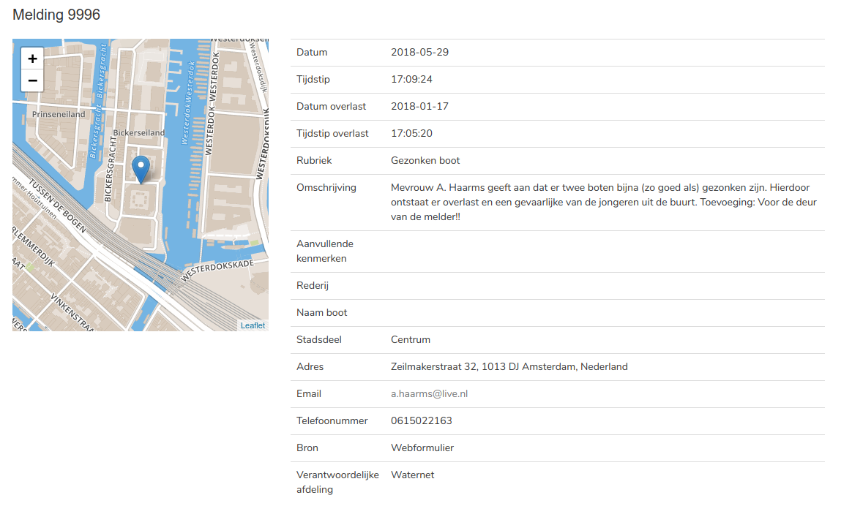
Verder wordt de status getoond:
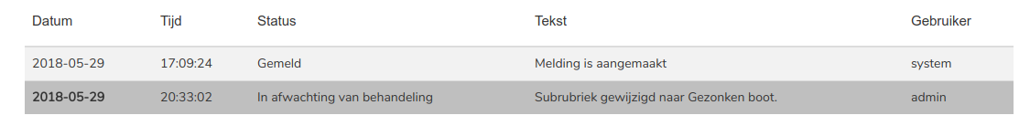
Kan een nieuwe status worden toegevoegd:
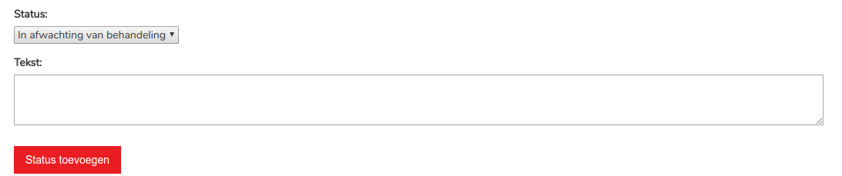
En kan de (automatisch bepaalde) categorie worden aangepast:
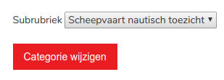

Logisch datamodel
(https://www.draw.io/)
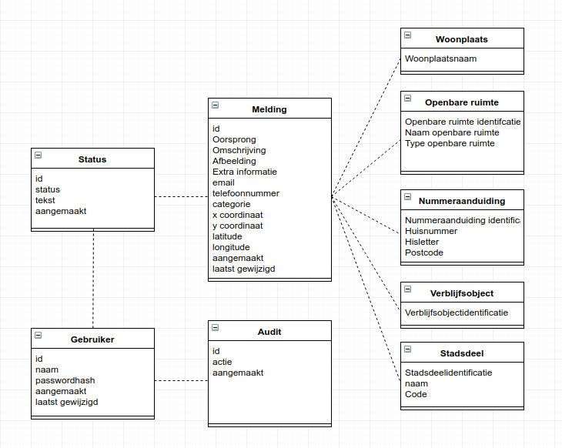
- Gebruiker (Lokale definitie of Django User Authentication)
  - id
  - Naam
  - Wachtwoordhash
  - Aangemaakt
  - Laatst gewijzigd
- Melding
  - id
  - Oorsprong
  - Type
  - Woonplaats
    - Woonplaatsnaam
  - Openbare ruimte
    - Openbare ruimte identificatie
    - Naam openbare ruimte
    - Type openbare ruimte
  - Nummeraanduiding
    - Nummeraanduiding identificatie
    - Huisnummer
    - Huisletter
    - Postcode
  - Verblijfsobject
    - Verblijfsobjectidentificatie
  - Stadsdeel
    - Stadsdeelidentificatie
    - Naam
    - Code
  - Coordinaten
    - x, y
    - latitude, longitude
  - Omschrijving
  - Afbeelding
  - Extra informatie
  - Email
  - Telefoonnummer
  - Categorie
  - Aangemaakt
  - Laatst gewijzigd
- Status
  - id
  - MeldingId
  - GebruikerId
Alleen bekend wanneer de melding afkomstig is van een ingelogde gebruiker
  - Aangemaakt
  - Status
  - Toelichting
- Audittrail
  - Actie
  - GebruikerId
  - Aangemaakt

API
Login
Logout
Meldingen
Voor meldingen is het belangrijk dat deze gekoppeld zijn aan het Stelselpedia logisch datamodel. De naamgevingen die hierin staan genoemd dienen zo nauwkeurig mogelijk te worden gevolgd. Het meldingensyteem heeft potentie om een spilfunctie te vervullen tussen de API’s van datapunt en het is daarom van belang om de Stelselpedia naamgeving nauwgezet te volgen.
- POST
Aanmaken nieuwe melding
- Geen authenticatie vereist
- CORS gebruiken om browser toegang te beperken tot amsterdam domain
- Logged in audittrail
- GET
Opvragen meldingen of opvragen melding (/id) …
- Query parameters om opvraging te sturen (bv status != afgehandeld, age < 1 year) or GraphQL (Python Django-Graphene)
- Alleen beschikbaar wanneer ingelogd
- PUT
Update categorie
- Alleen beschikbaar wanneer ingelogd
- Logged in audittrail
Statussen
- GET
Opvragen lijst van statussen voor een specifieke melding
- Alleen beschikbaar wanneer ingelogd
- Logged in audittrail
- POST
Toevoegen van een status aan een melding
- Alleen beschikbaar wanneer ingelogd
- Logged in audittrail

